|  |  |  |
| --- | --- | --- |
|  | **Carátula para entrega de prácticas** | |
| Facultad de Ingeniería | | Laboratorio de docencia |

Laboratorios de computación

salas A y B

|  |  |
| --- | --- |
| *Profesor:* | Rodríguez Espino Claudia |
| *Asignatura:* | Fundamentos de Programación |
| *Grupo:* | 1104 |
| *No de Práctica(s):* | 2 |
| *Integrante(s):* | Badillo Martínez Luis Eduardo |
|  |  |
| *No. de Equipo de cómputo empleado* | 5 |
| *Semestre:* | Primero |
| *Fecha de entrega:* | 26/08/18 |
| *Obervaciones:* |  |
|  |  |

CALIFICACIÓN: __________

Objetivo

Conocer la importancia del sistema operativo de una computadora, así como sus funciones. Explorar un sistema operativo GNU/Linux con el fin de conocer y utilizar los comandos básicos en GNU/Linux.

Desarrollo

Comenzamos la práctica iniciando el emulador del Sistema Operativo GNU/Linux y abrimos una terminal con un usuario y una contraseña, como un servidor y comenzamos a utilizer comandos básicos para poder navegar en el Sistema de archivos y poder crear, editar y eliminar documentos y carpetas, básicamente manejar y administrar los archivos.

Primero nos Logueamos a la terminal, cada uno utilizando su usuario en el laboratorio.

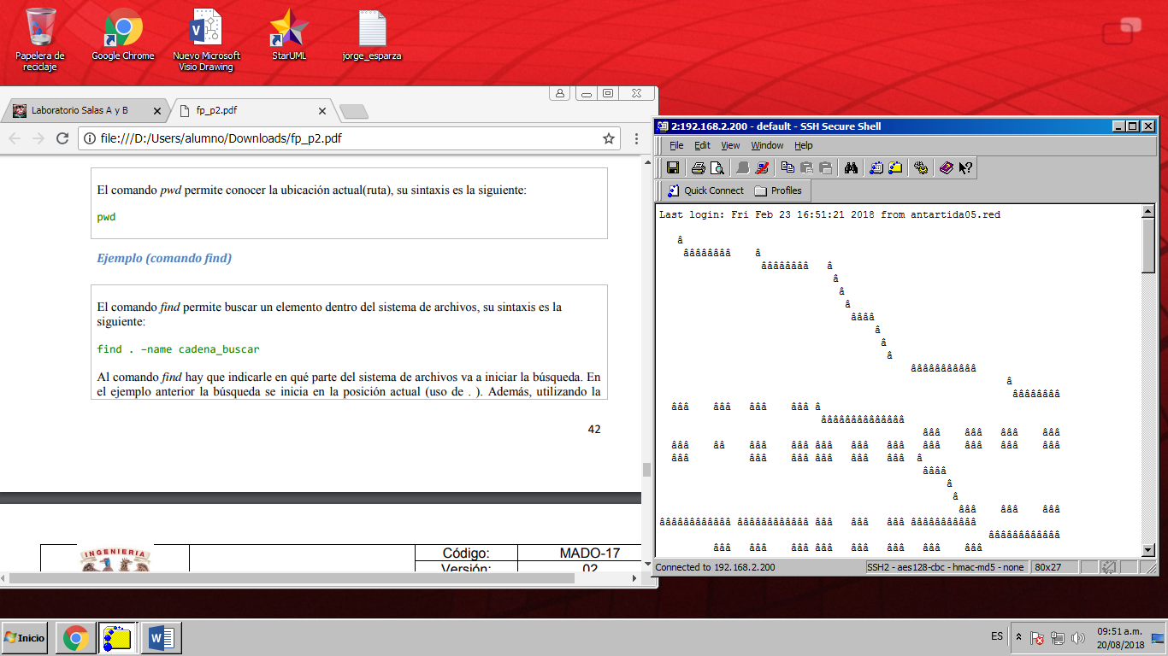

Comenzamos con el commando “ls”, que básicamente nos dice el directorio donde nos encontramos y sus variantes como “ls –l” que nos enlista los elementos que existen en el Sistema de archivos.  
“ls /” Nos dice cuales son los usuarios actuales.

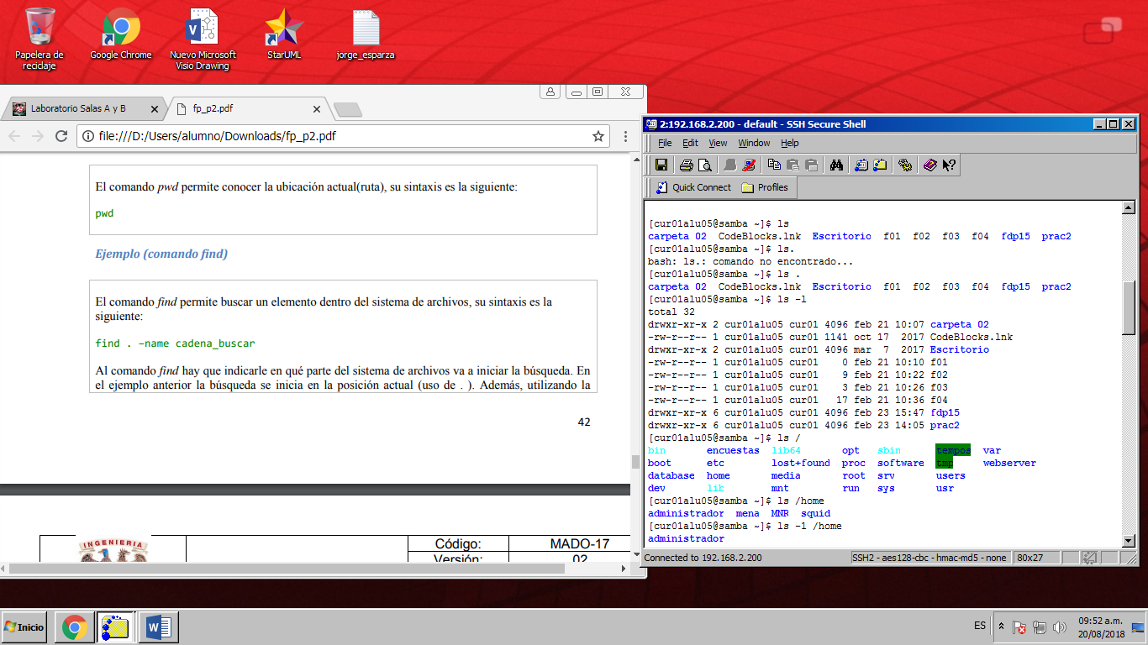

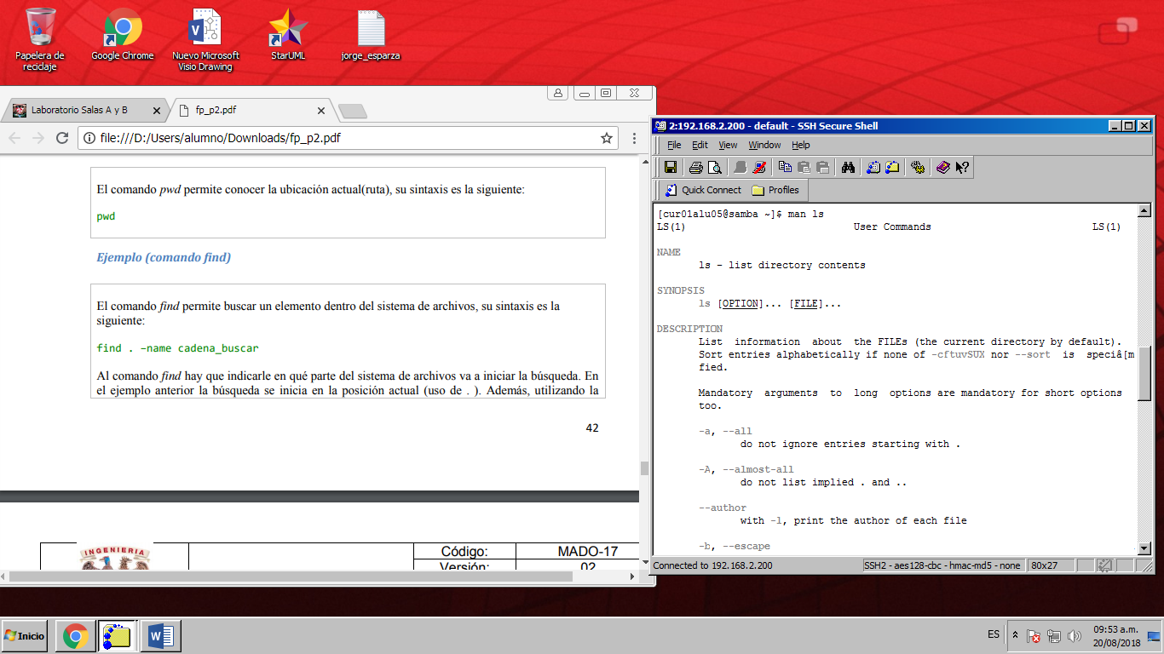

Después utilizamos comandos como “touch” que sirve para crear archivos de texto, “mkdir” para crear carpetas, para entrar en carpetas “cd”, para ubicarte en que ruta estas “pwd”, “clear” para limpiar la pantalla, “cp” para poder copiar un archivo, “mv” para moverlo de una ubicación a otra, para poder eliminarun archivo se utiliza “rm”.  
Y esos fueron todos los comandos que utilizamos durante la práctica.

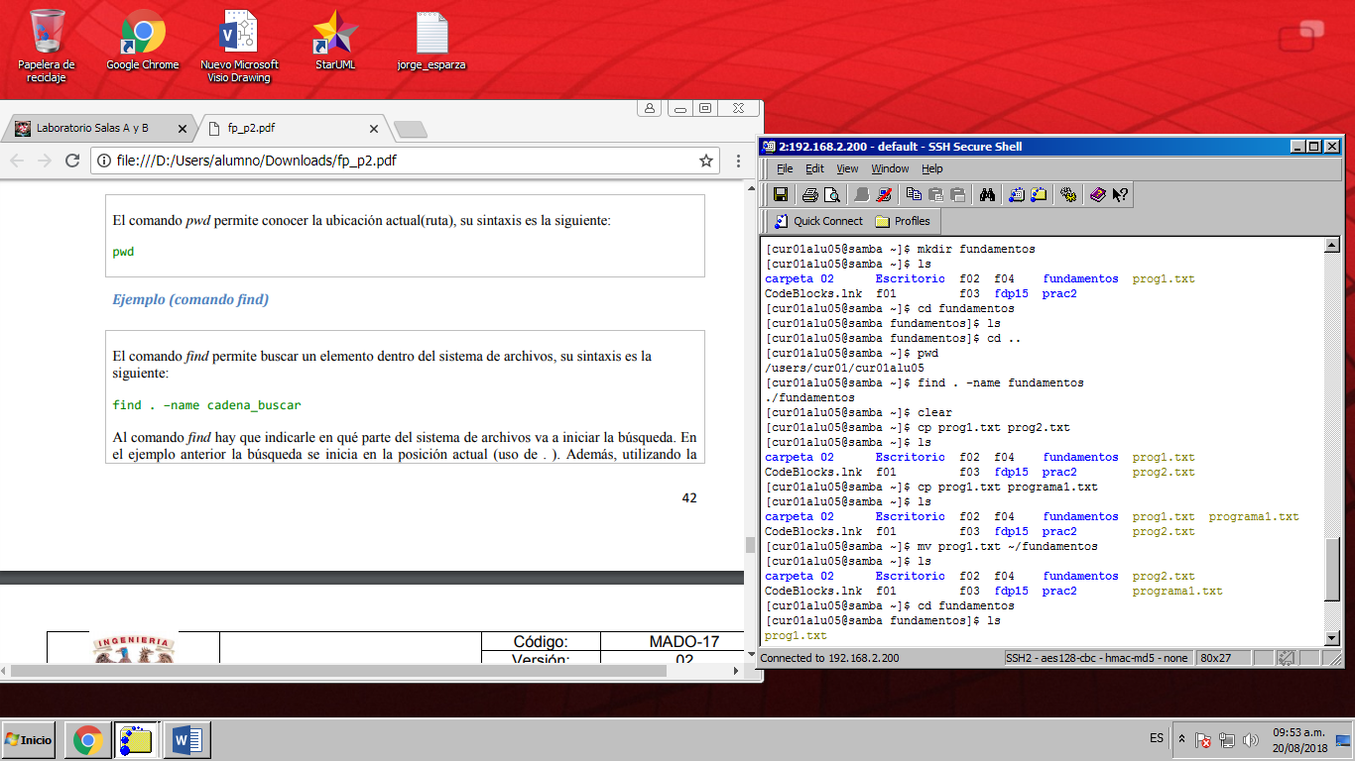

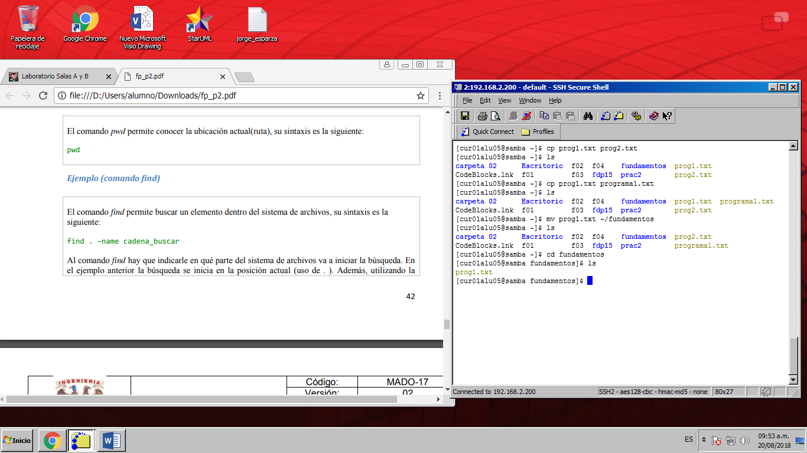

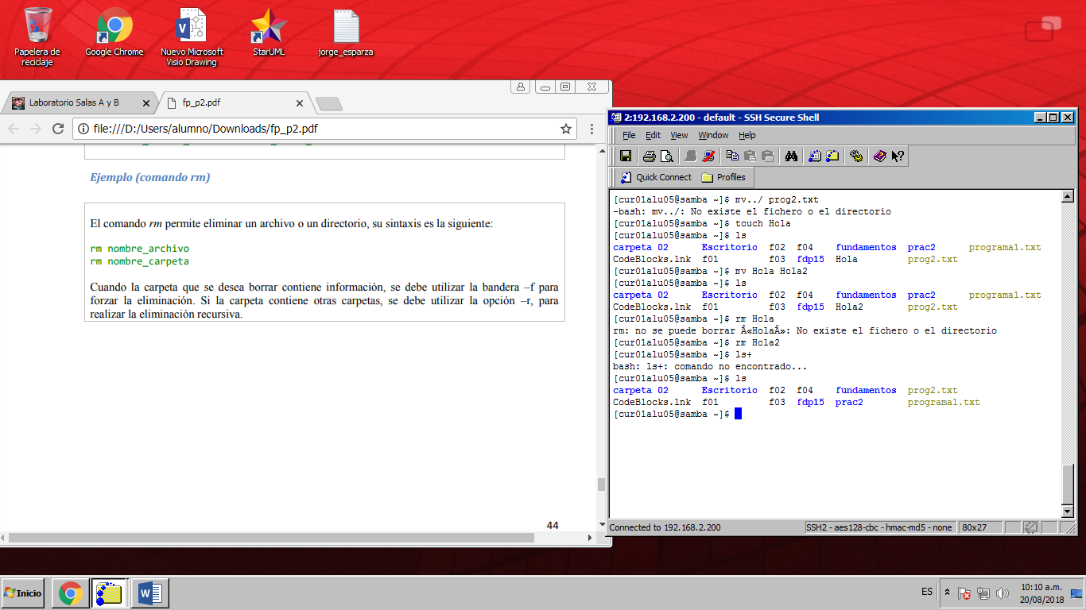

Conclusiones

Esta práctica me parece muy importante porque de esta manera comenzamos en el mundo de la computación y el como utilizar un Nuevo Sistema operativo y sus comandos, además de comprender el inicio de la computadora y de que de antes fueran diseñadas las nuevas interfaces, se utilizaban puros comandos y era algo mas complejo para aquel que utilizara computadoras en sus inicios.  
Además vamos a aprender a programar, por lo tanto los comandos son una parte fundamental y que sin duda utilizaremos a lo largo de la Carrera y la vida laboral.